˛

V Otwarte Mistrzostwa Kociewia w Zapasach Stylu Wolnego, Zapasach Kobiet, Młodzików
oraz w Zapasach Dzieci

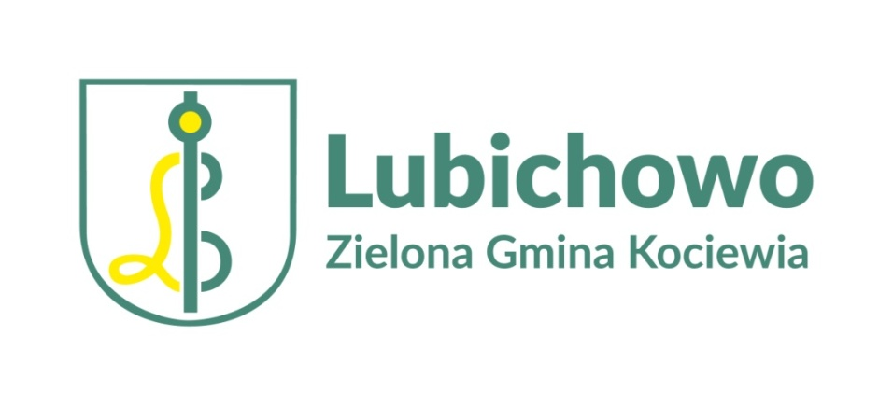
Lubichowo
2023.12.02

POMORSKI OKRĘGOWY ZWIĄZEK ZAPAŚNICZY
Gdańsk Al. Zwycięstwa 51, tel. 520 31 02

KOMUNIKAT ORGANIZACYJNY
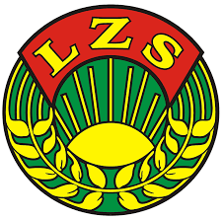 V Otwarte Mistrzostwa Kociewie
w Zapasach Stylu Wolnego, Zapasach Kobiet
Młodzików, Młodziczek
oraz w Zapasach Dzieci

- Cel imprezy sportowej:

- sprawdzenie poziomu wyszkolenia zawodników w Województwie Pomorskim .
- dalsza popularyzacja zapasów na wybrzeżu
- wyłonienie najlepszych zawodników i zawodniczek,
- propagowanie zdrowego stylu życia,
- promocja UKS „OLIMPIK” a także Gminy Lubichowo,

- Organizator :

- UKS „OLIMPIK” Lubichowo,
- Pomorskie Zrzeszenie LZS w Gdańsku,
- Pomorski Okręgowy Związek Zapaśniczy,
- Urząd Marszałkowski w Gdańsku,
- Urząd Gminy Lubichowo,

- Partnerzy:

- Publiczna Szkoła Podstawowa im. Ks. Kard. St. Wyszyńskiego w Lubichowie,
- Gminny Ośrodek Kultury w Lubichowie,
- Zespól folklorystyczny „Kociewiacy”,

- Termin i miejsce:

Turniej odbędzie się w dniu 02.12.2023 roku w sali sportowej w Lubichowie ul. Ks. Lorenza 8, 83-240 Lubichowo.

- Zasady uczestnictwa:
W zawodach biorą udział zawodniczki zgłoszone przez kluby posiadające aktualne badania lek. i dok. tożsamości. ( legitymacja szkolna).
W zawodach mogą brać udział zawodnicy urodzeni :

- Kadeci 60, 65, 92,

- Kadetki 49,

- Młodzicy 2009 - 2011 - 38, 41, 44, 68,75, 92,

- Młodziczki 2009 – 2011 - 46, 50, 54,

- Mini zapasy chłopcy 2012 – 2014 - 32, 36, 40, 44, 48, 52

- Mini zapasy dziewczyny 2012– 2014 - 30, 34, 38, 42, 46, 50,

- Punktacja klubowa I m – 7 pkt , II m – 5 pkt , III m - 4pkt , IV m – 3 pkt ,V m – 1,5 pkt , V m – 1,5 pkt .

Warunkiem uczestnictwa w zawodach: badania lekarskie, zawodnik ma raz zgodę Rodzica oraz dokument potwierdzający tożsamości.

- Finanse:

Koszty organizacyjne imprezy pokrywa :
- Organizator,
- koszty uczestnictwa pokrywają macierzyste kluby – startowe 15 zł/os płatne gotówką w dniu zawodów.
- koszty ubezpieczenia od NW zawodników pokrywają macierzyste kluby,

- Nagrody:

- Indywidualne:

- I, II, III, III miejsce - zawodnicy otrzymują medale i dyplomy, nagrody
- I – VI miejsce otrzymuje dyplom,

- Zespołowe:

- I – VI miejsce - puchary i dyplomy,

- Program zawodów:
03.12.2022 r. ( sobota )
- godz. 8.00 – 8.30 – Przyjazd ekip,
- godz. 8.30 – 9.30 – Waga zawodników oraz kontrola lekarska,
- godz. 9.30 – 10.00 – Odprawa techniczna trenerów oraz sędziów głównych,
- godz. 10.00 – 10.30 – Otwarcie zawodów,
- godz. 10.30 – 13.00 Walki eliminacyjne,
- godz. 13.00 – 14.00 – Walki finałowe,
- godz. 14.00 – 15.00 - Dekoracja zawodników oraz zakończenie zawodów,

- Zgłoszenie do zawodów:

- uksmat@wp.pl Sędzia główny zawodów Piotr Mazur.

- uksolimpiklubichowo@gmail.com
Seweryn Murawski Prezes UKS „OLIMPIK” Lubichowo, 728335632

